  http://WWW.CABARE.NET © | Stratégies GPO & AD sous Windows 2008 R2  – sys 26 Restriction & Applocker
Stratégies Windows & GPO de Domaine 2008
Michel Cabaré – Ver 2.4 – janv 2013-

Stratégies GPO & AD sous
Windows 2008 & 2008R2
Restrictions & Applocker

Michel Cabaré – Ver 2.4 – janv 2013

www.cabare.net ©

table des matiÈres

GPO Restriction - max 3
Objectifs : 3
Restriction logicielle 5
Pré-requis 5
Activation des stratégies de Restriction logicielle 5
Niveau par défaut & règles d'exceptions 6
Règles d'exceptions par Chemin et/ou Hachage 7
Règle supplémentaire d'exception par Chemin 7
Règle supplémentaire d'exception par Hachage 8
Le Contrôle obligatoire 9
Les types de fichiers désignés 9
Ordre des règles 10
MLGPO et restriction Seven 11
Objectif 11
Gestion des non-administrateurs 11
Gestion des administrateurs 12
Remarques 13
Applocker 14
Principe 14

GPO Restriction - max

Objectifs :
Dans un domaine, on souhaite pour quelques utilisateurs une restriction importante au traitement de texte…
Comme cette restriction est dangereuse, cela ne sera jamais une GPO de domaine, on va l’appliquer sur une UO vide, dans laquelle on fera glisser un utilisateur util2 spécifiquement pour l’occasion.
Ainsi les risques seront minimes.
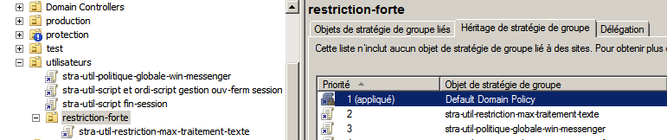

Dans Configuration Utilisateur / Stratégies il existe un Modèle d'administration / Système / Exécuter uniquement les applications Spécifiées
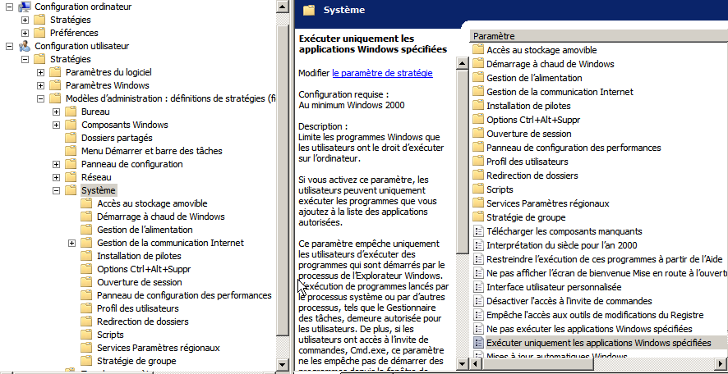

Dans laquelle
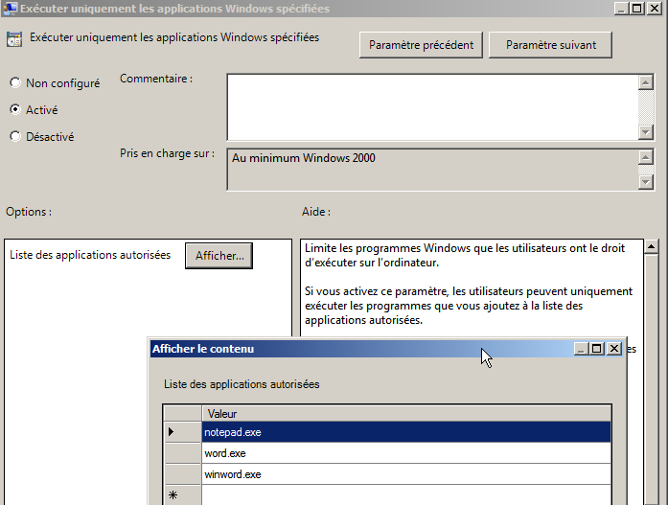

On spécifie tous les exécutables pouvant être lancés…

Restriction logicielle

Pré-requis
Les Stratégies de restriction logicielles ne fonctionnent qu'à partir de postes XP minimum de depuis un CD 2003 minimum. Si elles ne sont pas posées sur un domaine et transmises via GPO, alors elles sont manipulées via gpedit.msc . Elles s’appliquent indistinctement à tous les utilisateurs du poste.
Les stratégies de restriction sont volumineuses, et non activées par défaut.
Il est possible de ne pas se voir appliquer les stratégies de restriction logicielles, en démarrant en mode Sans Echec (F8 au boot)
Dans le cas d'un problème sur le domaine…, on pourrait alors redéfinir des valeurs plus ouvertes, puis ouvrir sur le client une session en mode sans echec, et tirer la stratégie (par gpupdate / force)

Activation des stratégies de Restriction logicielle
On crée une stratégie au nom parlant Strat-ordi-restriction-logicielle
Dans Configuration Ordinateur / Stratégies dans les Paramètres Windows / Paramètres de sécurité / Stratégies de restriction logicielle
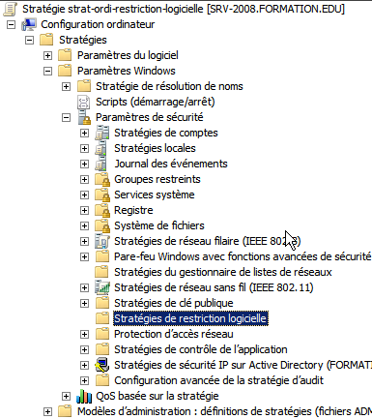
On active les stratégies via le menu contextuel de l’entrée
Nouvelles stratégies de restrictions logicielles
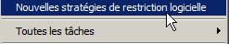
Ce qui amène
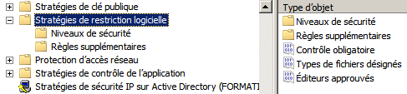

Niveau par défaut & règles d'exceptions
Visibles dans Niveaux de sécurité, deux possibilités principales existent,
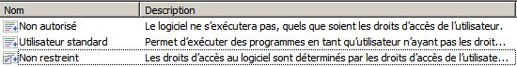

Non Restreint ou Non autorisé
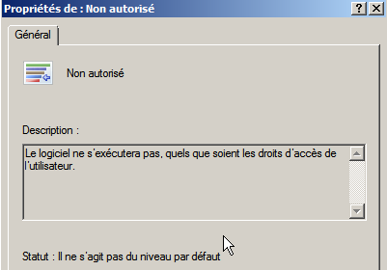
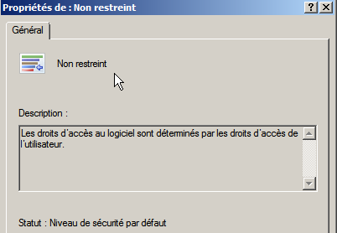
Niveaux de sécurité par défaut : Non restreint
La règle générale c’est « tout est permis… » (il peut rester des accès sécurisés en NTFS mais c’est un autre problème)
Les règles d'exceptions spécifient alors les logiciels non autorisés à s'exécuter, c'est-à-dire ceux que l'on veut rejeter explicitement.
Niveaux de sécurité par défaut : Non autorisé
La règle générale c’est « tout est interdit !»
Les règles d'exceptions spécifient alors les logiciels autorisés à s'exécuter, c'est-à-dire ceux que l'on veut autoriser explicitement.
Une partie des fichiers exécutables restent cependant disponibles, afin d'assurer la survie du système. Cela est possible via 4 règles de chemin sont crées dans HKEY_LOCAL_MACHINE\SOFTWARE\:
Microsoft\Windows NT\CurrentVersion\SystemRoot%
Microsoft\Windows NT\CurrentVersion\SystemRoot%\*.exe
Microsoft\Windows NT\CurrentVersion\SystemRoot%\system32\*.exe
Microsoft\Windows\CurrentVersion\PrograFiles%

N.B: il est conseillé de ne pas modifier ces règles.
N.B: Si on veut autoriser une application, il est important de vérifier l'accès aux éventuelles librairies dont elle se sert.
N.B: on peut exclure les applications "embarquée" dans Windows par hachage…

Règles d'exceptions par Chemin et/ou Hachage
Les règles supplémentaires d'exceptions se définissent essentiellement par deux méthodes : Chemin ou Hachage
Imaginons être dans une situation ou on garde le niveau par défaut "non restreint" mais que nous souhaitions faire un rejet du programme calculette… (fichier calc.exe) trop utilisé sur nos clients…
On va définir une règle supplémentaire visant à interdire le fichier calc.exe…
  - On peut la faire soit par chemin, il faudra alors indiquer tous les chemins possibles ?
  - On peut la faire par hachage, il faudra alors prévoir touts les versions de calc existantes sur notre parc client…

Règle supplémentaire d'exception par Chemin
On identifie un logiciel par son chemin d'accès à ses fichiers.
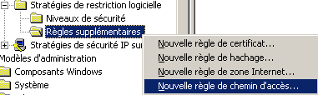

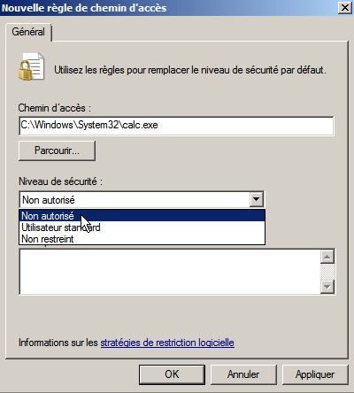
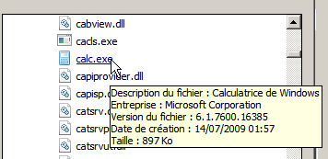
Il faut aller chercher le fichier

Et indiquer que l’on souhaite le niveau Non autorisé

Pour obtenir
N.B: Si les chemins changent (déplacement de logiciel) ces règles deviennent caduques

Règle supplémentaire d'exception par Hachage
On identifie un logiciel par une série d'octet identifiant la taille (et la composition) du soft. Si un programme est modifié (version, mise à jour) son hachage n'est plus valable, car il change dès que un octet change…
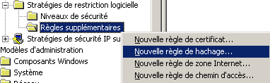
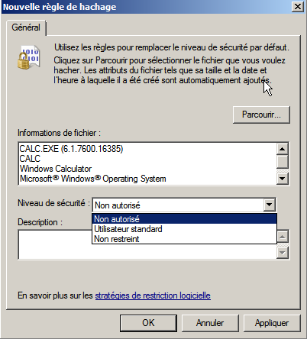
Pour obtenir
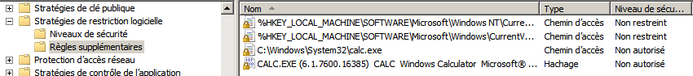

N.B: Le hachage est insensible au chemin de stockage du fichier
N.B: Le hachage est sensible au changement de version

Le Contrôle obligatoire
Dans un contexte critique, par apport aux valeurs par défaut, on peut demander de tester la stratégie à chaque lancement de DLL…. Mais en excluant les administrateurs…
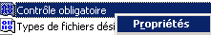 donnant
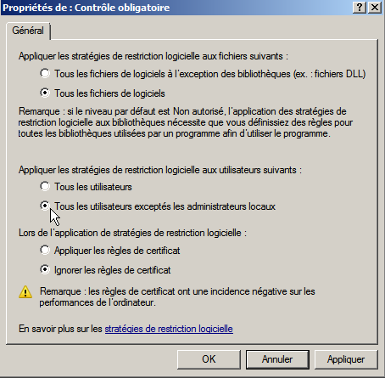

Les types de fichiers désignés
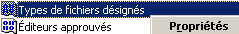
Par rapport aux valeurs par défaut, on peut demander
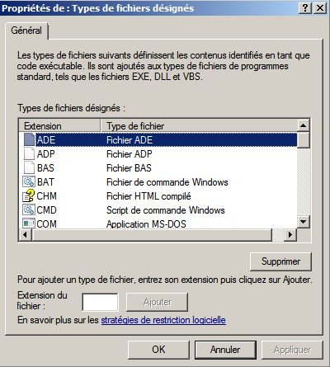
On peut rajouter ici des extensions particulières…
Mp3 avi mpg…
N.B: les fichiers xxx.DLL sont gérés dans la boite de dialogue précédente ( de contrôle obligatoire).

MLGPO et restriction Seven

Objectif
Par rapport aux valeurs par défaut, on peut demander un comportement selon que les utilisateurs loggués sur la machine soient administrateurs ou non…
- Pour les non administrateurs, la machine est verrouillée par défaut, mais on peut utiliser Word et Excel .
N.B : Si on veut utiliser IE et Firefox il faudra ajouter des règles spécifiques car ces applications (même IE ) ne font pas partie des applications Windows..
- Pour les administrateurs, la machine est libre en accès, sauf l’utilisation d’Internet explorer… et de Firefox

Gestion des non-administrateurs
On peut faire une MLGPO pour les non-administrateurs appliquant une Stratégie de restriction logicielle de type Non autorisé
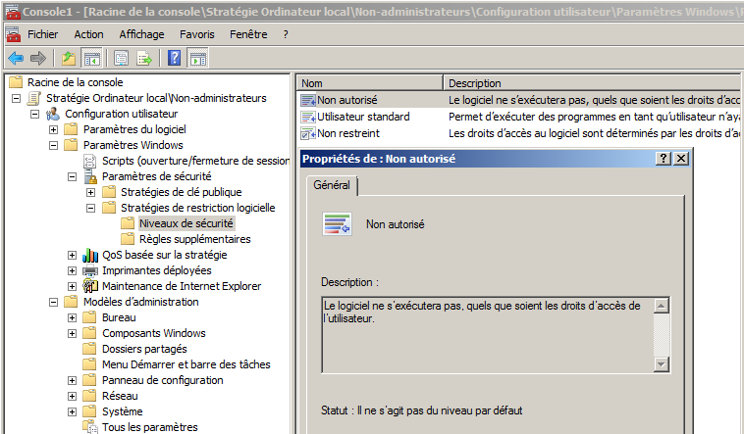
Les seules applications autorisée en plus des applications systèmes windows devant être word et Excel… on va définir 2 règles de hachage pour être sûr de la version …
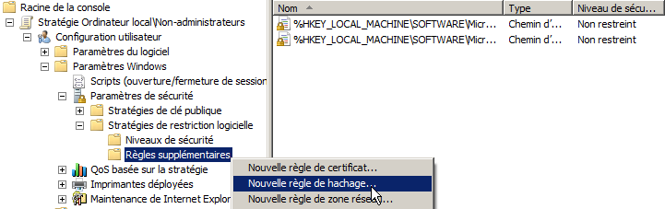
Pour Word et Excel : on va chercher l’executable
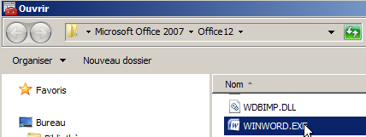
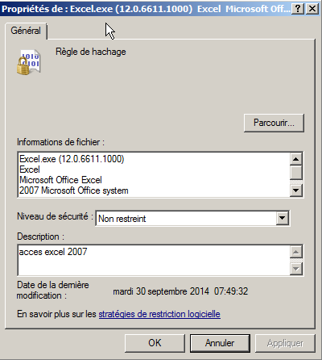
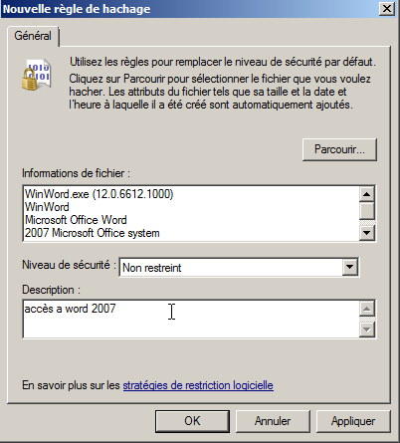
Donc voilà les 2 règles d’exception
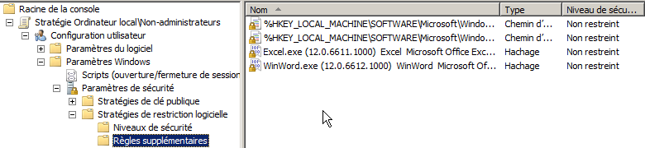

Gestion des administrateurs
On peut faire une MLGPO pour les administrateurs appliquant une Stratégie de restriction logicielle de type Autorisé. La seule application interdite étant I.E et Firefox, on va définir 1 règle de hachage pour chacun pour être sûr de la version …
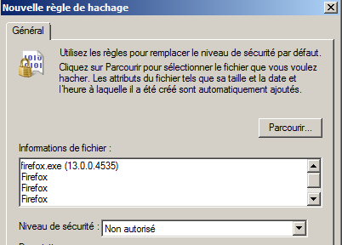
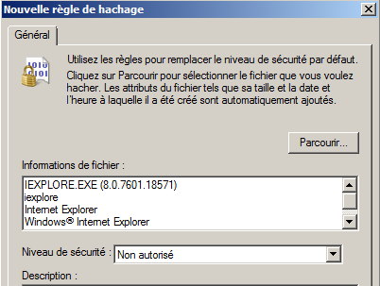
Donc voilà les 2 règles d’exception
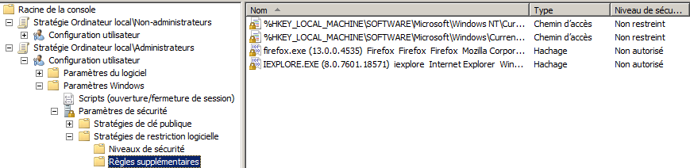

Remarques et ordre des règles
Pour que les non administrateurs puissent naviguer sur le Web, Une solution consisterait à indiquer pour les non administrateurs des règles d’autorisations explicites pour IE et firefox (en plus des Word et Excel natifs…)
On ajoute IE et Firefox
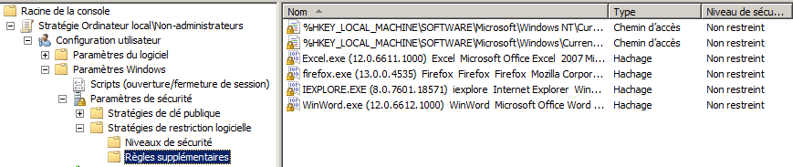

Si on se « marche dessus « avec des règles contradictoires, l’ordre de lecture sur une machine est le suivant :
- Chemin
- Hachage
- Certificats
Les règles ordinateurs priment toujours sur les règles ordinateurs…

Applocker

Principe
